**01.06.2020-05.06.2020**

**YSA Tasarımı**

YSA’nın model başarısı, uygulanan adımlar ve deneyimlerle ilgilidir. Model kurarken uygun metodu seçmek çok önemlidir. Yapay sinir ağının geliştirilmesinde ağ mimarisinin seçilmesi ve yapı özelliklerinin belirlenmesi. Öğrenme algoritmasının seçilmesi ve parametreler, eğitim ve test verilerinin oluşturulup uygulamaya başlanması son derece önemli bir adımdır.

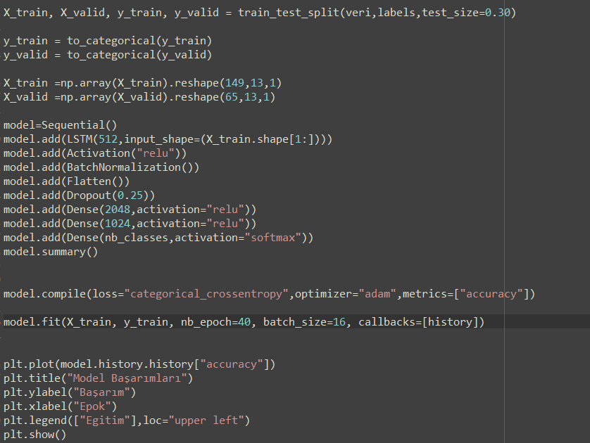

**Model Performansı**

YSA’nın en önemli özelliği doğrusal olmama özelliğidir. Bu yaklaşım verilerin bir normalizasyona tabii tutulmasıdır. Verilen normalizasyon için seçilen yöntem YSA performansını doğrudan etkiler.

Önceki haftalarda bahsedilen Normalizasyon işleminin tamamlanması sağlandı. Kısaca ;

**𝑥𝑦𝑒𝑛𝑖 = 𝑋−𝑋𝑚𝑖𝑛 / 𝑋𝑚𝑎𝑥−𝑋𝑚𝑖𝑛**

xyeni: x değişkeni için yeni sayıyı,

x: x değişkeni için geçerli sayıyı,

xmin: veri setindeki bulunan en küçük sayı,

xmax: veri setinde bulunan en büyük sayıyı, ifade etmektedir.

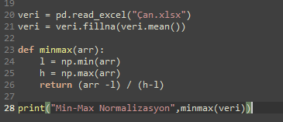

Yapay sinir ağının öğrenme sürecinde temel adımlar;

• Çıktıları hesaplama

• Çıktıları hedef çıktılarla karşılaştırma ve hatanın hesaplanması

• Ağırlıkları değiştirerek sürecin tekrarlaması

Veri setindeki verileri %30 test ve %70 eğitim verisi olarak ayırdım. Çalışma sonucunda YSA modeli için doğru tahmin oranı ve diğer makine öğrenmesi modellerinin başarım oranları ortaya çıkacaktır.

“O3” ve “Tarih” sütununu tahminin gerçekleşmesi için devre dışı bıraktım ve modeli eğitmeye başladım.